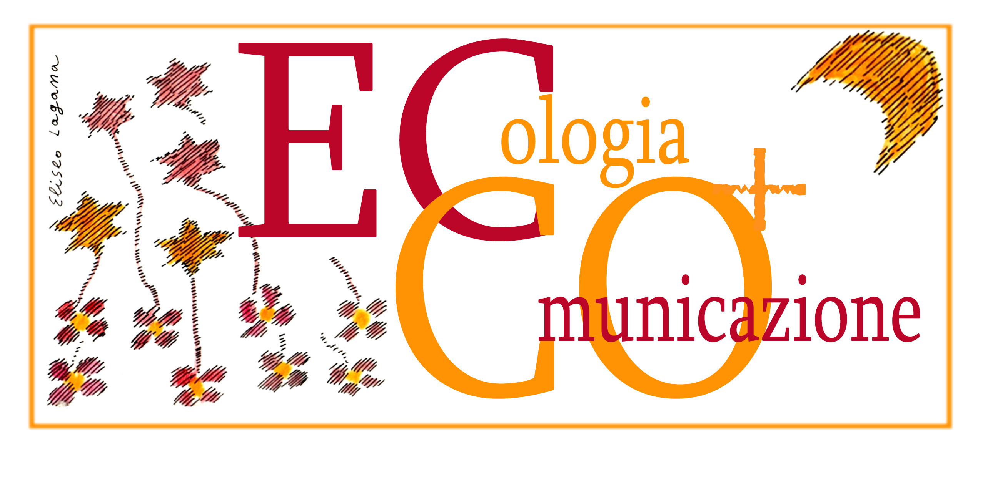

EVA LOTZ, Formatrice e Facilitatrice in Comunicazione Ecologica, Counselor Relazionale
Via Casale, 57 (Upacchi), 52031 Anghiari (AR),e-mail : evalotz@yahoo.it, tel. 0575 749323, cell. 331 6374085, www.eccoupacchi.eu

ISTITUTO COMPRENSIVO STATALE MARGARITONE
FORMAZIONE PER DOCENTI IN COMUNICAZIONE ECOLOGICA
DISPENSA

2) L’Ascolto attivo e profondo
Nella comunicazione interpersonale c’è una transazione tra due poli: quello che emette il messaggio e quello che lo riceve, tra chi parla e chi ascolta. Purtroppo nella nostra cultura e così anche nella comunicazione quotidiana, in genere si da più valore alla parte “attiva”, al messaggio, al dare, che al ricevere o all’ascoltare. Nella comunicazione efficace e rispettoso tutte e due i poli sono di pari importanza, perciò è utile occuparsi innanzitutto dell’aspetto di solito trascurato e dare valore all’ascolto.

L’ascolto di valore non richiede un atteggiamento da “performance”, ma piuttosto il contrario: un attitudine a ricevere, a dare importanza all’altro, di curiosità e interesse sincero. Nell’ascolto siamo presenti all’altro e a noi stessi, diamo tempo, non interrompiamo l’altro, non interpretiamo quello che ci dice e non diamo consigli. Semplicemente accogliamo il messaggio e segnaliamo all’altro che abbiamo ricevuto e compreso quello che ci vuole comunicare, oppure chiediamo approfondimenti se ci interessa sapere qualcosa di più. Se ascoltiamo in questa maniera le persone a noi vicine, in modo particolare i figli o altri giovani con i quali ci rapportiamo, gli facciamo sentire il loro valore e gli aiutiamo a comprendere meglio se stessi e il mondo.

Per aiutare famigliari e amici a trovare la soluzione di un problema o uscire da un empasse emotiva, possiamo ricorrere all’ascolto profondo. Nell’ascolto profondo diamo all’altro la possibilità di esplorare il suo problema e fare emergere le emozioni collegate, di ascoltare sé stesso per trovare il suo modo di affrontare il disagio. La qualità più importante per l’ascolto profondo è l’empatia, sentiremo un po’ la sofferenza dell’altro, rimando comunque presente a noi stessi per non farci travolgere.

L’ascolto è un attività silenziosa! Per esprimere la nostra attenzione e fare sentire la nostra presenza e il nostro sostegno ricorreremo ai segnali non-verbali piuttosto che alle parole:
contatto visivo con l’altro, rivolto verso di lei u di lui, espressioni di interesse della faccia, gesti (possiamo imitare un po’ i gesti dell’altro, questa modalità Jerome Liss la chiama “empatia corporea”), suoni che segnalano la nostra partecipazione. Forse all’inizio è difficile non interrompere l’altro, siamo troppo abituati a dare, dare consigli, soluzioni, esperienze nostre
e non sappiamo quanto stiamo dando attraverso l’ascolto.
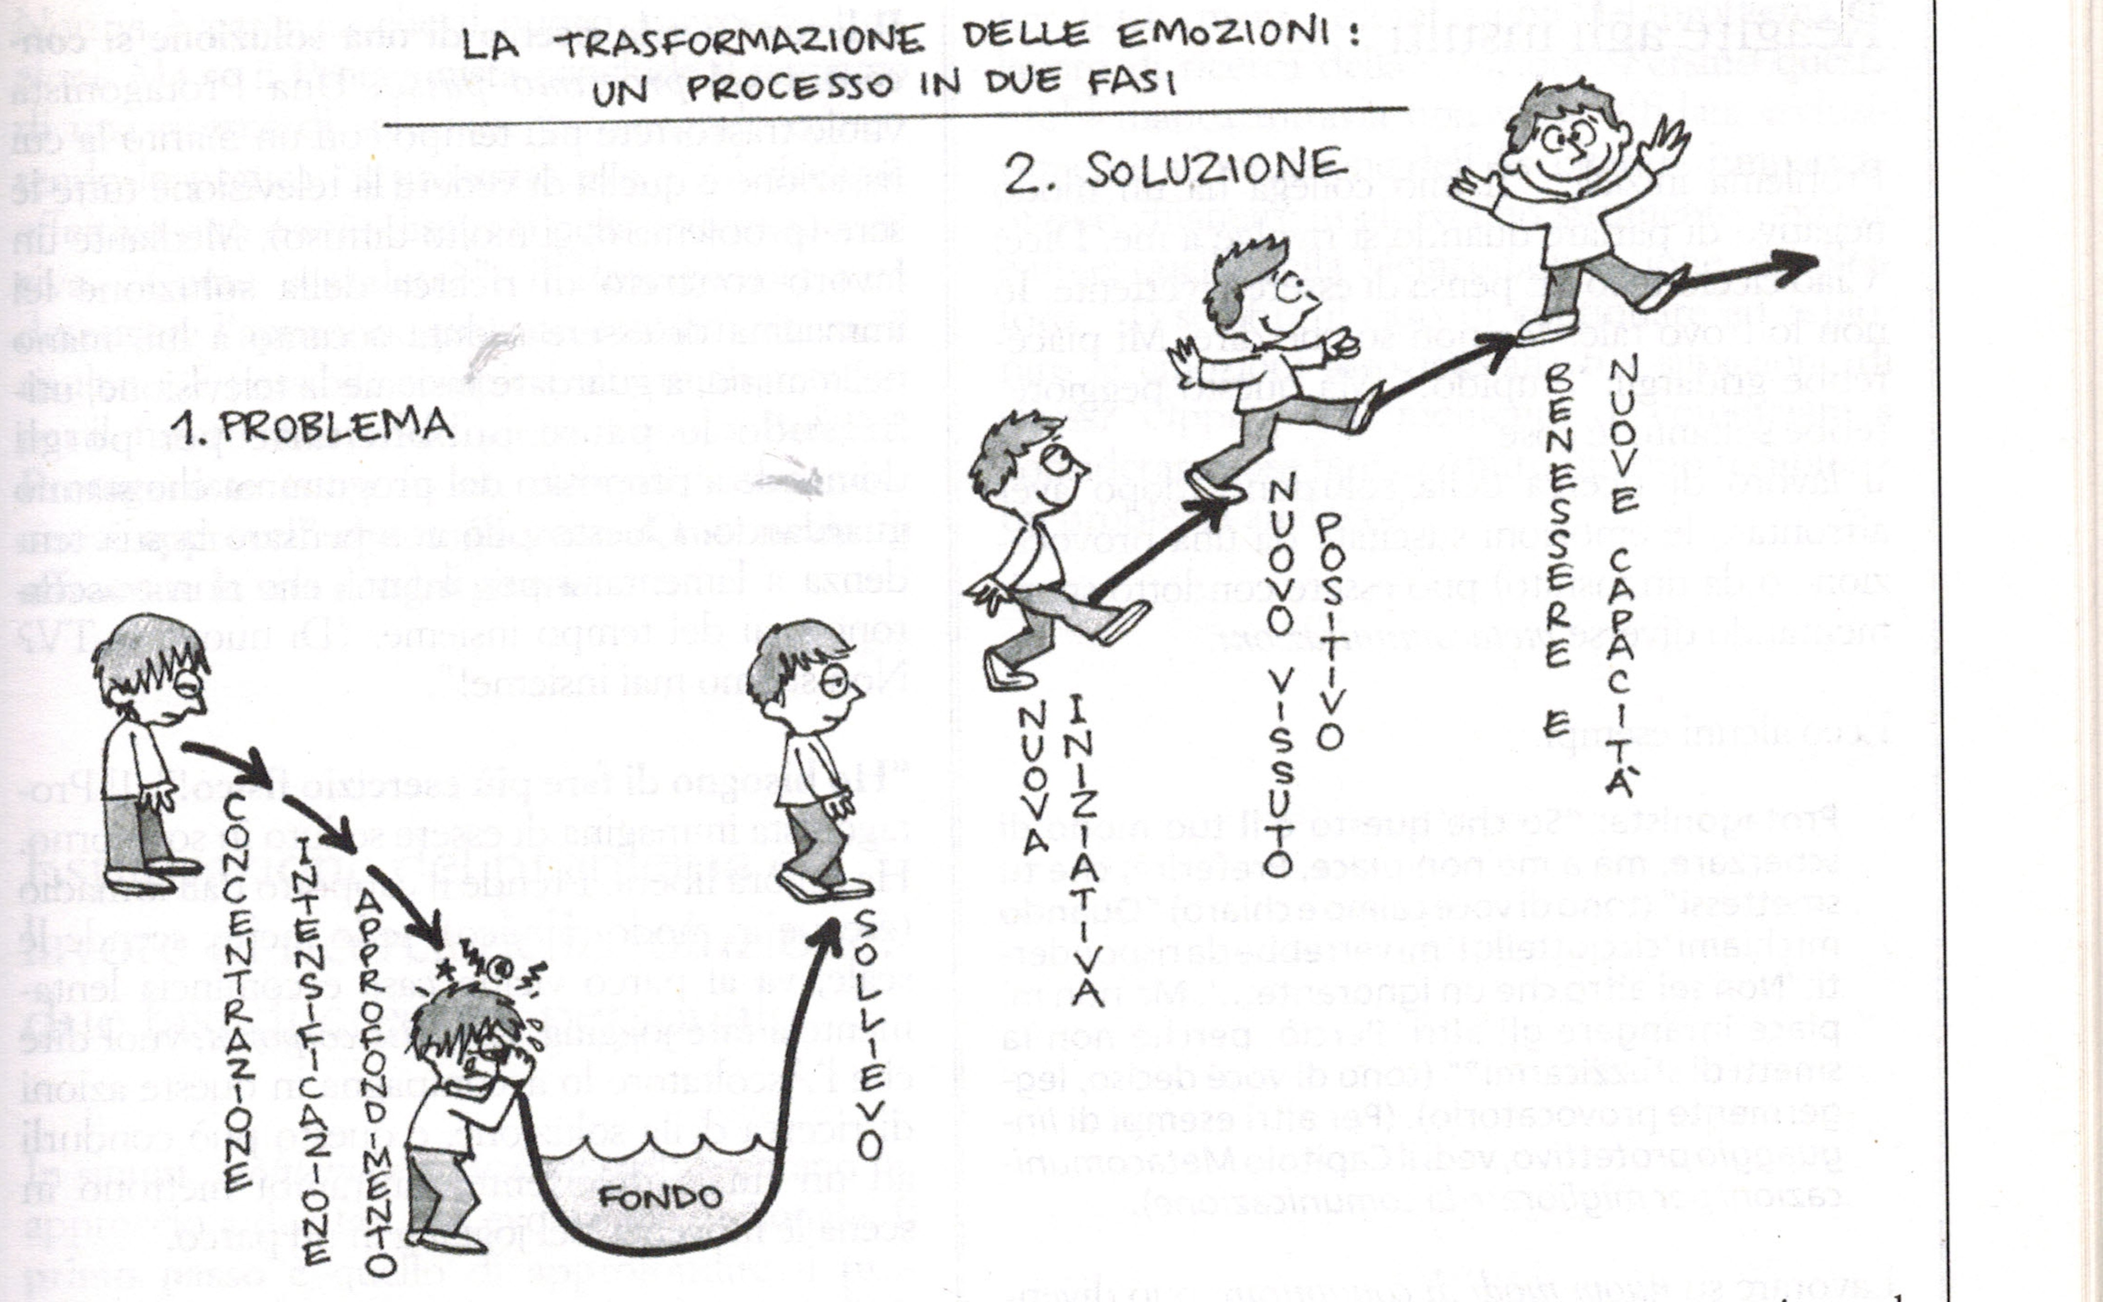

Guardando il disegno dell’ascolto profondo possiamo comprendere che il “vuotare il sacco” da all’altro la possibilità di arrivare in fondo al suo problema e intraprendere i suoi passi verso la soluzione, grazie all’accompagnamento dato da un ascolto vero.

Bibliografia:
Liss, Jerome, L’Ascolto Profondo, edizioni La Meridiana, Molfetta, 2004
Liss, Jerome, Insieme, per Vincere l’Infelicità, Franco Angeli Editrice, Milano, 1996

